B ertram von Mörs
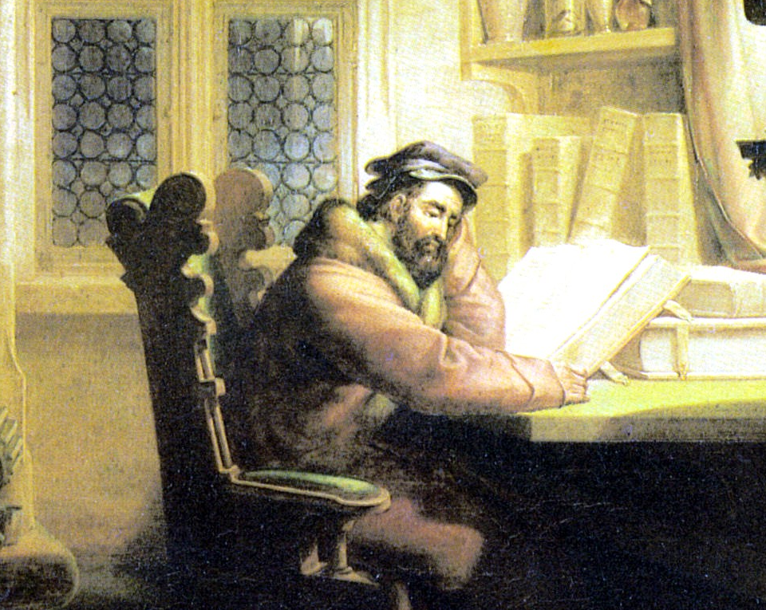

Magus des Hauses Bonisagus 15XP -14XP
Attribute
Intelligenz +2 Analytiker
Wahrnehmung +1
Stärke +1
Konstitution +2 trinkfest
Erscheinung ‒1 korpulent
Kommunikation +2 bestimmend
Geschicklichkeit 0
Schnelligkeit ‒2 behäbig
Vorteile +5
Elementar-Magie +3
Keine Abzüge durch Requisiten
Mächtige Kunst (Rego +3) +1
Spezielle Umstände +1
Nachteile ‒5
Forschungs-Voraussetzung: guter Wein ‒3
fettleibig ‒1
Alkoholsucht ‒1
Merkmale
Größe 0
Zuversicht 3
Ausrüstung
Kleidung, Magierstab,
3 Ziegenschläuche Wein,
mehrere Essensrationen
Fertigkeiten
Artes Liberales 0 Lesen 2
Latein 4
Deutsch 5 Rhetorik 6
Parma Magica 1 2
Magietheorie 3 4
Penetration 1 Fernkampf 2
Finesse 1 2
Konzentration 1 2
Philosophie 1 Stoiker 2
Höllisches Wissen 1 Dämonen 2
Athletik 1 Schwimmen 2
Handgemenge 1 Festhalten 2
Zweihandwaffe 1 Stab 3
Waffen Ini. Ang Abw Schaden
Handgemenge ‒2 2 0 1
Stab 0 6 4 3
Rüstung Schutz=Wert+Konst
Wams mit Umhang 3
Wunden Bereich Malus Anzahl
Leicht 1‒5 ‒1 OOOOO O
Mittel 6‒10 ‒3 OOOOO O
Schwer 11‒15 ‒5 OOOOO O
Kampfunfähig 16‒20 O
Tot 21+ O
Erschöpfung Malus Erholung
Frisch O
Atemlos O ±0 2 Minuten
Müde O ‒1 10 Minuten
Erschöpft O ‒3 30 Minuten
Benommen O ‒5 1 Stunde
Bewusstlos O 2 Stunden
Eigenschaften
aufbrausend +2
mutig +1
bestimmend +1
Ruf
Trinker +2
Kommandant +2

Magie
Creo 8 Animal 0 Ignam 6
Intellego 1 Aquam 5 Imaginem 0
Muto 5 Auram 5 Mentem 0
Perdo 2 Corpus 0 Terram 5
Rego 5 Herbam 0 Vim 1

Klaffende Grube Perdo Terram
Ein 2m tiefes Loch mit 4m Durchmesser entsteht. S.155
Level: 15 Bonus: 9 Reichweite: Stimme
Dauer: sofort Ziel: Teil

Rostiger Verfall Perdo Terram
Eisen rostet so stark dass es bricht wenn es beansprucht wird. S.155
Level: 10 Bonus: 9 Reichweite: Stimme
Dauer: sofort Ziel: einzeln

Unsichtbarer Arm RegoTerram
Ein Objekt bewegt sich langsam durch Magie, aber nicht gegen magische Resistenz. S.155
Level: 5 Bonus: 12 Reichweite: Stimme
Dauer: Konzentration Ziel: einzeln

Unsichtbare Schleuder Rego Terram
Ein Gegenstand wird wie mit menschlicher Kraft geschleudert. S.155
Level: 10 Bonus: 12 Reichweite: Stimme
Dauer: sofort Ziel: einzeln
Schaden: bis +5

Schützende Steinmauer Creo Terram
Erschafft eine 15m lange Steinmauer, die bis
zu 3m hoch ist. S.153
Level: 25 Bonus: 14 Reichweite: Stimme
Dauer: Sonnenaufgang Ziel: einzeln
kann umgestürzt werden Stärke + Größe = 9

2024-09-20
Flammenspeer Creo Ignem
Eine Feuerlanze schießt auf das Ziel zu. S.140
Level: 20 Bonus: 14 Reichweite: Stimme
Dauer: sofort Ziel: einzeln
Schaden: +15

Licht ohne Feuer Creo Ignem
Erzeugt eine 10m durchmessende bewegliche Lichtquelle um das Ziel. S.140
Level: 10 Bonus: 14 Reichweite: Berührung
Dauer: Konzentration Ziel: einzeln

Feuersprung Rego Ignem
Feuer entsteht und bewegt sich auf ein Ziel zu. Es setzt brennbare Gegenstände in Brand. S.143
Level: 10 Bonus: 12 Reichweite: Stimme
Dauer: sofort Ziel: einzeln
Schaden: +10

Schutz vor Regen Rego Auram
Kein Regen fällt auf den Magus. S.128
Level: 10 Bonus: 12 Reichweite: selbst
Dauer: Sonnenaufgang Ziel: einzeln

Bertram von Moers 3.odt

